Analýza přístupnosti budovy pro osoby s postižením
Název organizace: |  |  | Městský soud v Brně
Adresa budovy: |  |  | Polní 994/39, 608 01 Brno
www |  |  | https://www.justice.cz/web/krajsky-soud-v-brne/
Email: |  |  | infocentrum@msoud.brn.justice.cz
Telefon (spojovatelka-informační centrum) |  |  | + 420 546 511 111
Telefon (justiční stráž) |  |  | + 420 546 530 421
Telefon (přivolání pomoci-bezpečnostní ředitel) |  |  | + 420 546 533 201
Obecné informace:

Popis budovy:

Budova Justičního areálu na ulici Polní 994/39, Brno je majetkem České republiky a právo k hospodaření má Krajský soud v Brně. Současně je sídlem Městského soudu v Brně a Okresního soudu Brno-venkov. Jedná se o moderní budovu z roku 2009 z železobetonového skeletu s výrazně členěnou prosklenou reflexní fasádou v modrém provedení, přičemž vzhledem k povaze určení budovy jsou některé výplně neprůstřelné. Budova se nachází na nábřeží řeky Svratky a sousedí s budovami Státního zastupitelství, Úřadu práce ČR a Brněnských komunikací. Zastřešena je plochou střechou, má šest nadzemních a dvě podzemní podlaží, v těch jsou parkoviště, pomocné provozy, sklady a archívy. V centrální nadzemní části je jako hlavní komunikační prostor velké prosklené atrium, po jehož obvodu se nacházejí podatelny, část jednacích síní, správa soudu, kanceláře soudců, administrativního personálu a jídelna. Uvnitř atria jsou vystavěny dvě „věže“ s výtahy; ve věžích se nachází jednací síně – v modré věži jednací síně Městského soudu v Brně, v červené Okresního soudu Brno-venkov. Symbolem celého areálu je barokní socha archanděla Michaela z roku 1728 s vahami a plamenným mečem, která zdobí atrium soudní budovy. Původně byla umístěna na brněnském kostele svatého Michala a pro zvýraznění justičního areálu ji zapůjčila římskokatolická církev.

Budova je vybavena sedmnácti výtahy (z toho šesti pro veřejnost), určenými výhradně pro přepravu osob (výtahy nejsou evakuační). Ostatními komunikačními prostory pro pohyb osob jsou schodiště (únikové cesty) a chodby.

Budova je rozdělena na veřejně přístupnou a veřejně nepřístupnou část. Veřejně přístupné prostory jsou ve všech nadzemních podlažích (1.-6.NP) a jsou odděleny od nepřístupných prostor dveřmi s EZS (elektronickým zabezpečovacím systémem).

Budova má hlavní bezbariérový vstup z jižní strany směrem od budovy Státního zastupitelství (obr.1). Zde je prováděna kontrola vstupujících osob, věcí a zavazadel za pomoci detekčního rámu a RTG zavazadel (obr.2).

Vjezd je povolen vozidlům soudců a zaměstnanců, zapsaných na seznamu povolení k vjezdu a služebním vozidlům PČR (vraty do garáží z podjezdu na úrovni 1. suterénu). Dále vozidlům VSČR a zásobování sjezdem na točnu. Parkoviště pro veřejnost je situováno směrem k ulici Heršpická a je přístupné rovněž podjezdem na úrovni 1. suterénu s nájezdem od ulice Polní. Z parkoviště, garáží i prostoru točny je zabezpečen bezbariérový přístup do budovy.

Navigační a orientační systém

Orientační systému je v budově tvořen několika prvky. Jedná se převážně o orientační tabule s označením všech prostor. Jsou umístěny na strategických místech, například v blízkosti výtahu, na rozích chodeb apod (obr.3). Elektronické běžící texty jsou umístěny hned za hlavním vstupem do budovy (obr. 3) a u jednacích síní. Hlavní vstup do budovy je také vybaven akustickým orientačním majákem, který upozorní, že vstupujete do budovy soudu. Akustický signál (hlášení podlaží) je součástí všech výtahů (obr. 7). Kanceláře jsou označeny popisky na štítcích vlevo od dveří. U toalet jsou pak vedle dveří umístěny piktogramy. Na hlavním vstupu je stanoviště justiční stráže, která v případě potřeby podá příslušné informace.

Klientská zóna

Klientská zóna např. v prostorách podatelny a pokladny, kde jsou okénka se sníženým pultem pro OZP (obr. 4) a informační centrum.
.

A/ Pohyb po budově soudu

Pohybové postižení
1 | Lze výškové rozdíly v budově (schodiště, vyrovnávací stupně, prahy vyšší než 2 cm atd.) překonat pomocí rampy, výtahu, schodišťové plošiny? Není přístup do mezipater. |  |  | ANO | X | NE
1 | Všechny prostory v budově jsou přístupné bezbariérově (dostupnost výtahy).
1 | V případě jiného řešení popište jak. | Případné dotazy na justiční stráž (546 530 421).
2 | Jsou vstupní dveře do budovy široké? |  |  | 800 mm | X | 900 mm | X
2 | Automatické vstupní dveře, šířka vstupu 110cm.
3 | Jsou ostatní dveře (do soudních síní) široké? |  |  | 800 mm |  | 900 mm | X
3 | Dveře do jednacích síní (až 160cm, dvoukřídlé).
4 | Jsou v budově bezbariérové toalety? |  |  | ANO | X | NE
4 | Bezbariérová WC pro návštěvníky se nacházejí se ve všech 6 podlažích vždy na jižní straně budovy přímo na hlavních chodbách. Jsou označena piktogramy a pro muže i ženy jsou rozdělena v rámci toalet (tzn. WC muži i WC ženy mají svou vlastní kabinku). Pohyb po budově s doprovodem je možný.
5 | Jaké jsou rozměry bezbariérového WC? (vhodné je zaslat foto toalety - směrem od dveří k WC míse) |  |  | rozměry WC
5 | Šířka dveří 90cm (vybaveny z vnitřní strany madlem ve výšce cca. 90cm), otevírání rozetové kování klika/klika s uzamykacím WC zámkem. Kabina s rozměry 160 x 175cm. Kabina je vybavena zdvihacími madly, speciálním splachovacím tlačítkem, umyvadlovou baterií na senzor pohybu rukou, zrcadlem s pákou a tísňovým tlačítkem. |  |  | 1600 x 1750 mm
6 | Jsou vstupní dveře a dveře bezbariérových WC opatřena madlem ve výšce cca 900mm? |  |  | ANO | X | NE
6 | Vstupní dveře i dveře u bezbariérových WC jsou opatřeny madly ve výšce cca. 900mm.
7 | Jsou vstupní turnikety nebo jiná bezpečnostní zařízení doplněna variantním přístupem (otvíravé dveře) pro osoby s pohybovým postižením? |  |  | ANO |  | NE | X
7 | Vstup/odchod je umožněn prostorem vedle rámu Justiční stráží.
8 | Je velikost půdorysu kabiny výtahu min. 1000 x 1250 mm? |  |  | ANO | X | NE
8 | Je velikost půdorysu kabiny výtahu min. 1100 x 1400 mm? |  |  | ANO | X | NE
8 | Výtahy mají uvnitř madla i sedátko, hlasové oznámení stanic. Výtahy V12-V15 mají vstup/výstup pouze z jedné strany, výtahy V16 a V 17 mají vstup/výstup na straně atria i z protilehlé strany k jednacím síním. Výtahy nejsou evakuační.
9 | Je šířka dveří výtahu min. 800 mm? |  |  | ANO | X | NE
9 | Šířka dveří výtahu je 900 mm.
Sluchové postižení
10 | Je v soudních síních osazena indukční smyčka? |  |  | ANO |  | NE
10 | Do jednacích síní je nachystáno napojení na indukčních smyček, které však prozatím nejsou zprovozněny.
11 | Je u informací (resp. v recepci nebo u ostrahy) umožněn indukční poslech? |  |  | ANO |  | NE | X
12 | Je možné si při jednání vybrat a zajistit tlumočení pro sluchově postižené? |  |  | ANO |  | NE
Zrakové postižení
13 | Je v budově dodržen vizuální kontrast na schodištích? (Jde o kontrast každého prvního a posledního stupně v každém schodišťovém rameni oproti podlaze) |  |  | ANO | X | NE
13 | V souladu s předpisy, BOZP, každý koncový schod je kontrastně odlišný od ostatních schodů.  Prosklené průchody jsou označeny kontrastními polepy.
14 | Je výtah vybaven akustickým výstupem a osazen popiskami v Brailově písmu? |  |  | ANO | X | NE
14 | Všechny výtahy jsou vybaveny akustickým výstupem, popiskami v Brailově písmu nikoliv.
B/ Vnější přístup k budově soudu
Pohybové postižení
15 | Je od nejbližších zastávek MHD bezbariérový přístup do budovy? Jde zejména o snížené nájezdy na chodníky) |  |  | ANO | X | NE
16 | Je u budovy vyhrazené parkovací místo pro ZTP? |  |  | ANO | X | NE
16 | Budova má vlastní VPS (orientované k ulici Heršpická) s kapacitou 60 míst, z toho 3 místa vyhrazena pro invalidy. Budova je rovněž dostupná v rámci MHD ze zastávky Vojtova (číslo linky tramvaje 7 a 8). V případě zaplněného parkoviště je možnost parkování ve vedlejším parkovacím domě Riverpark, Polní 35, vzdáleného cca. 20 metrů od budovy.
17 | Je bezbariérový přístup do budovy hlavním vchodem? |  |  | ANO | X | NE
17 | Přístup ke vstupu do budovy  Přístup k hlavnímu vstupu je z VPS po bezbariérovém chodníku s nájezdem a ze strany od zastávky MHD po rovných chodnících s nájezdy. Prostor před budovou je v rovině s hlavním vstupem do budovy.  Vstup do budovy  Vstup do budovy hlavními automatickými vstupními dveřmi (šířka 110cm) je bezbariérový (přístup z chodníku bez vyrovnávacích prvků).
18 | Je bezbariérový přístup do budovy jiným vchodem? (Jde o boční nebo zadní vchod, vjezd pro zásobování atd.) |  |  | ANO |  | NE | X
 | Přístup do budovy je pouze hlavním vchodem.

Příloha fotodokumentace

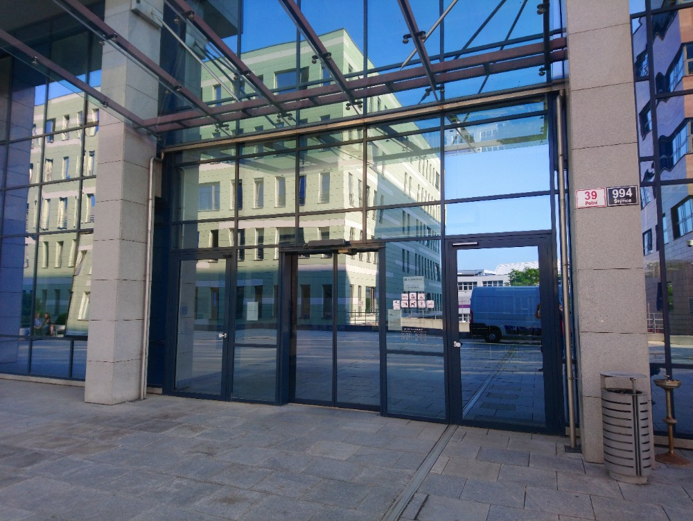

Obr. 1 Hlavní vstup do budovy soudu

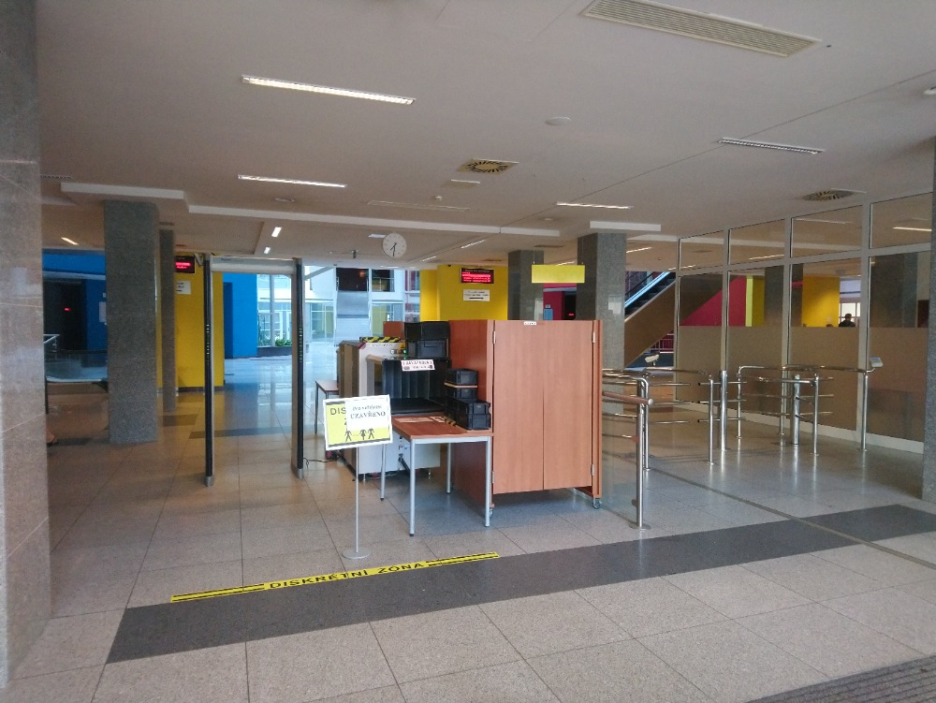
Obr. 2 Prostor kontroly vstupu do budovy
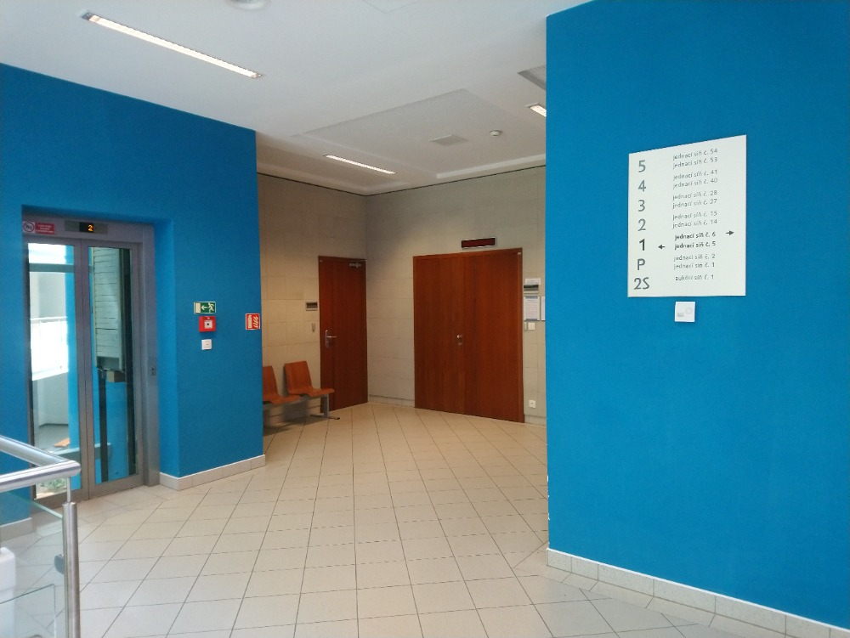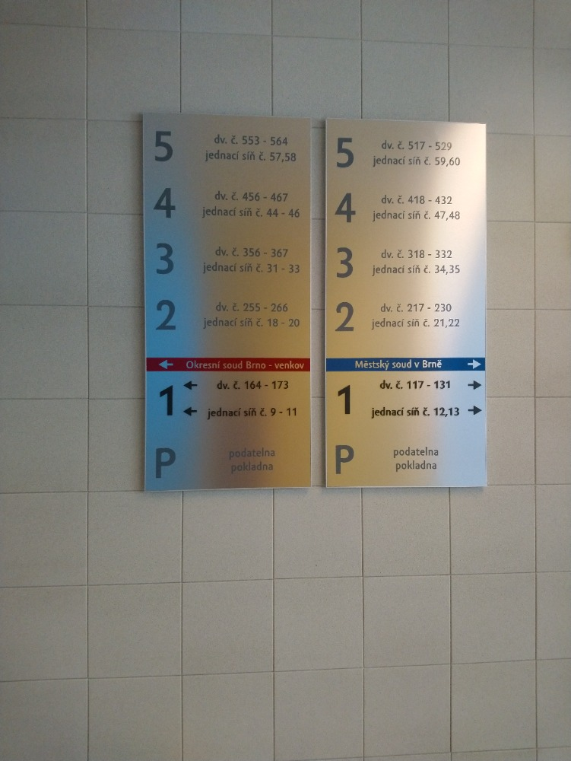
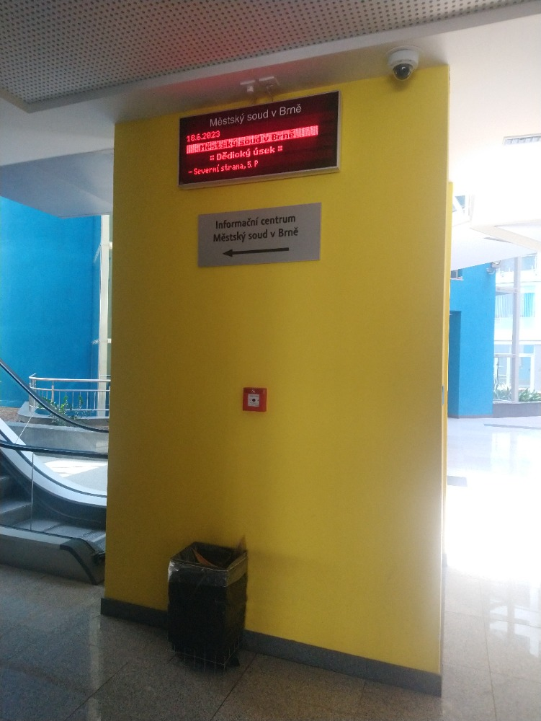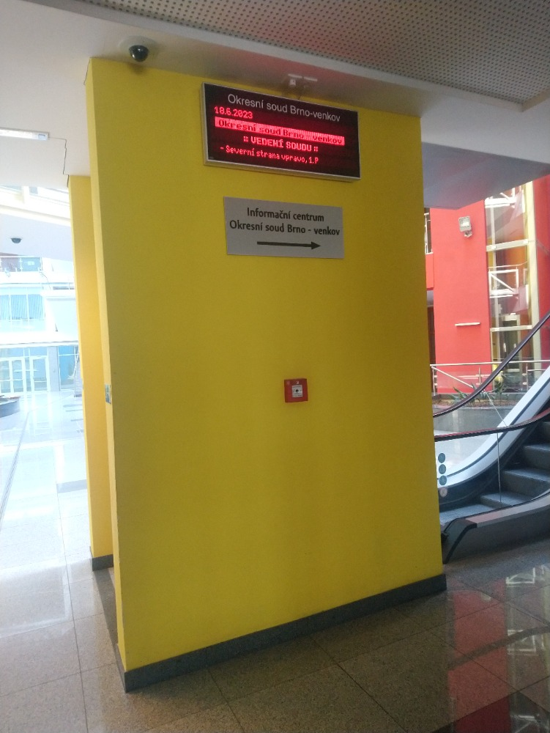
Obr. 3 Orientační tabule u výtahu a na chodbě, elektronický běžící text na hlavním vstupu do budovy

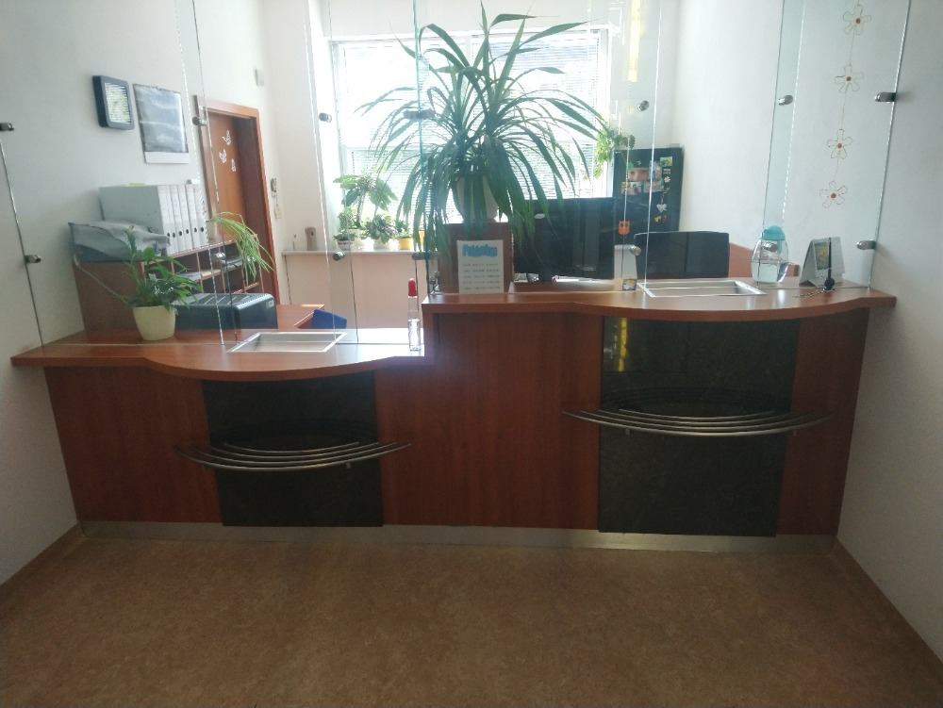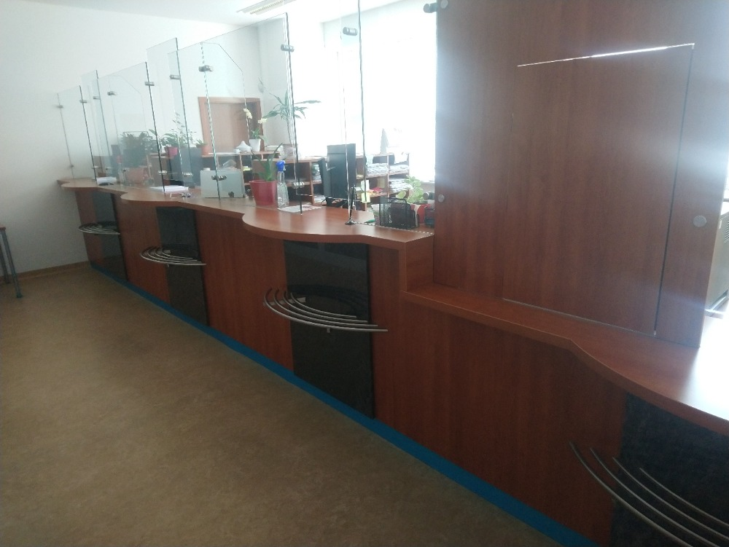
Obr. 4 Pokladna a podatelna soudu

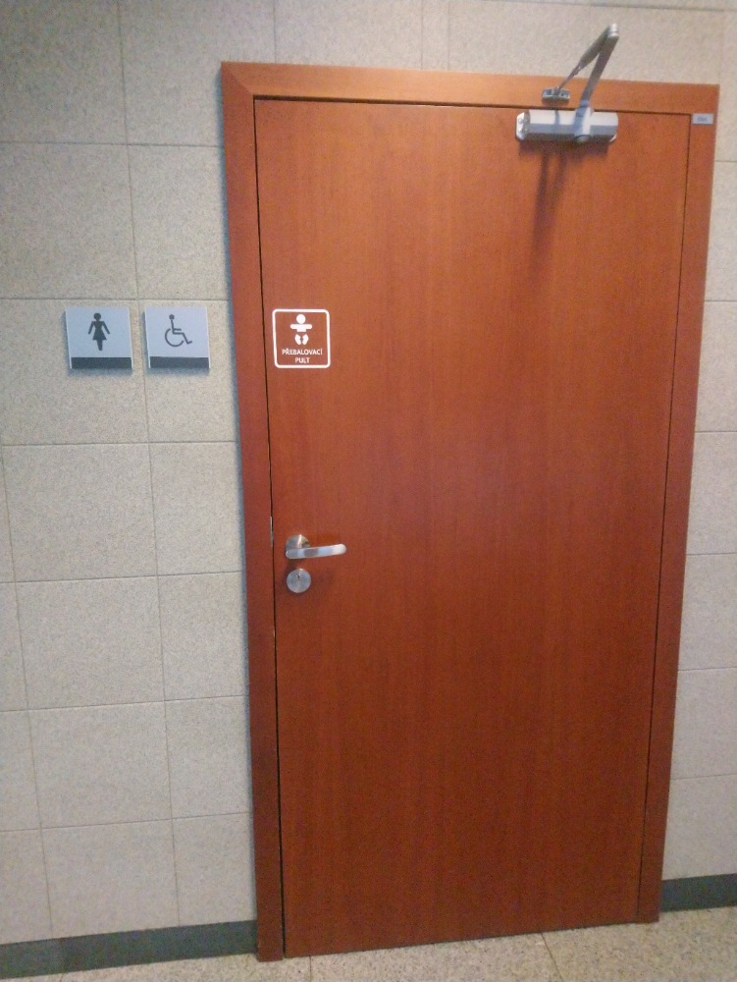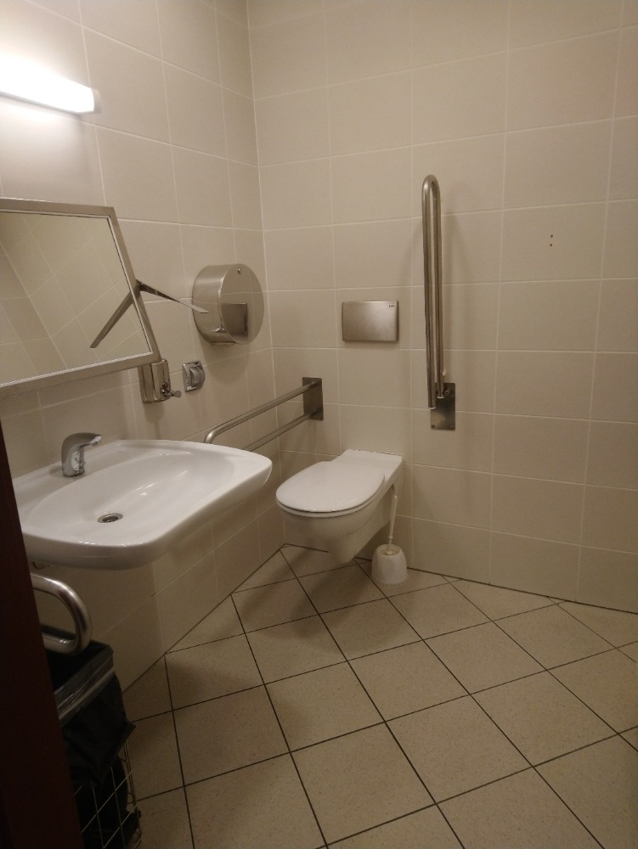Obr. 5 Vstup a kabina bezbariérového WC

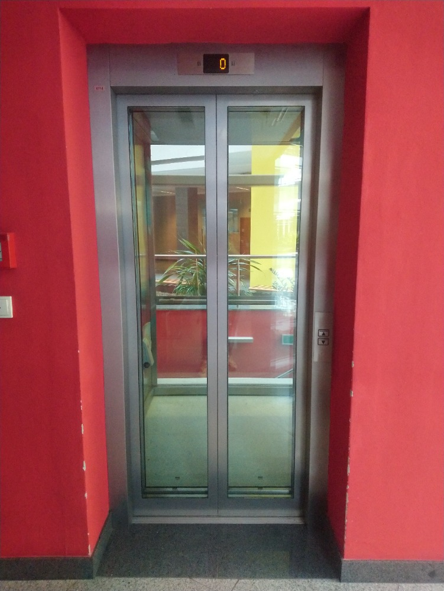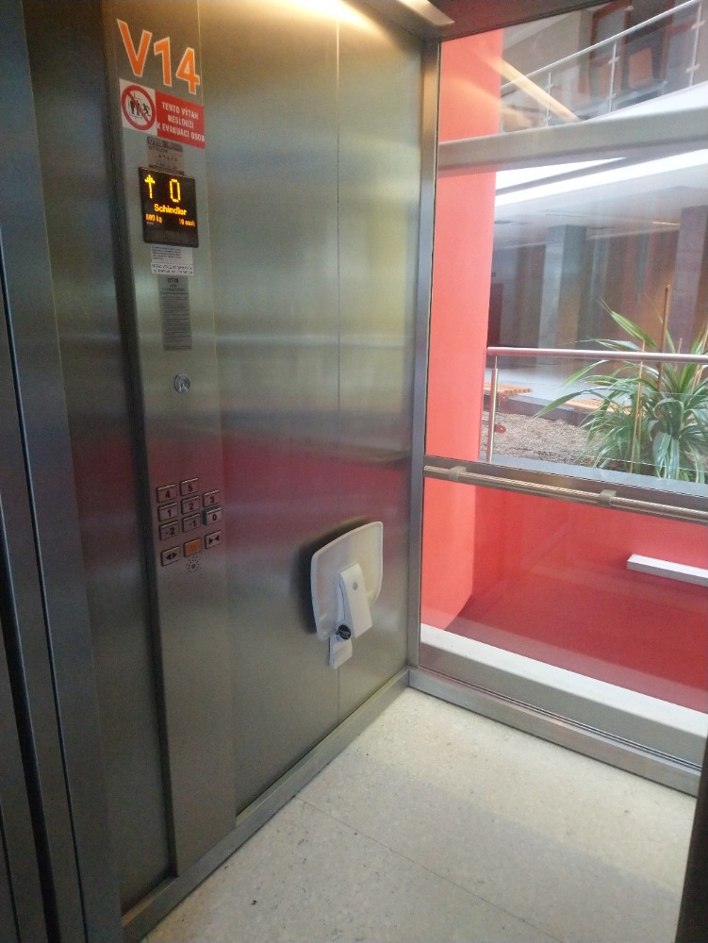
Obr. 7 Vstup do výtahu a kabina výtahu

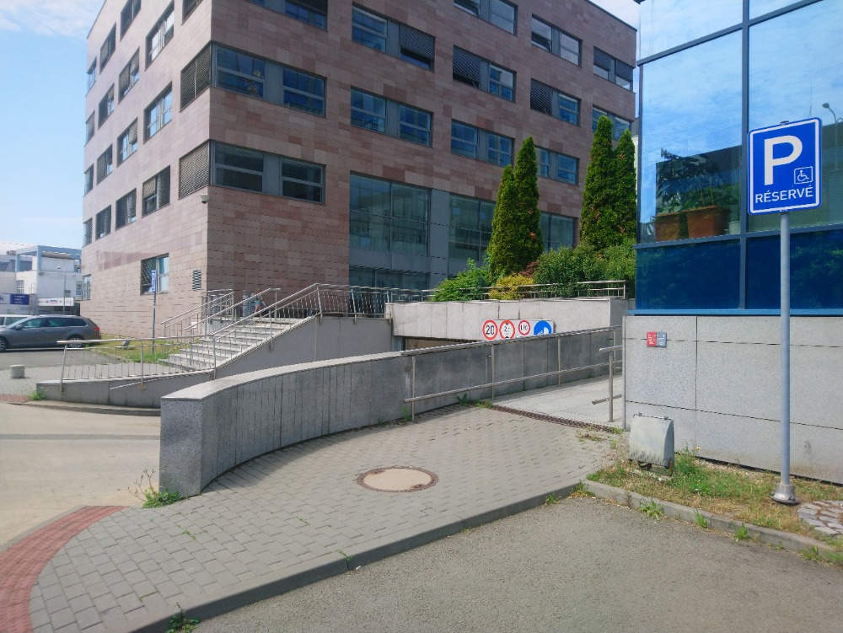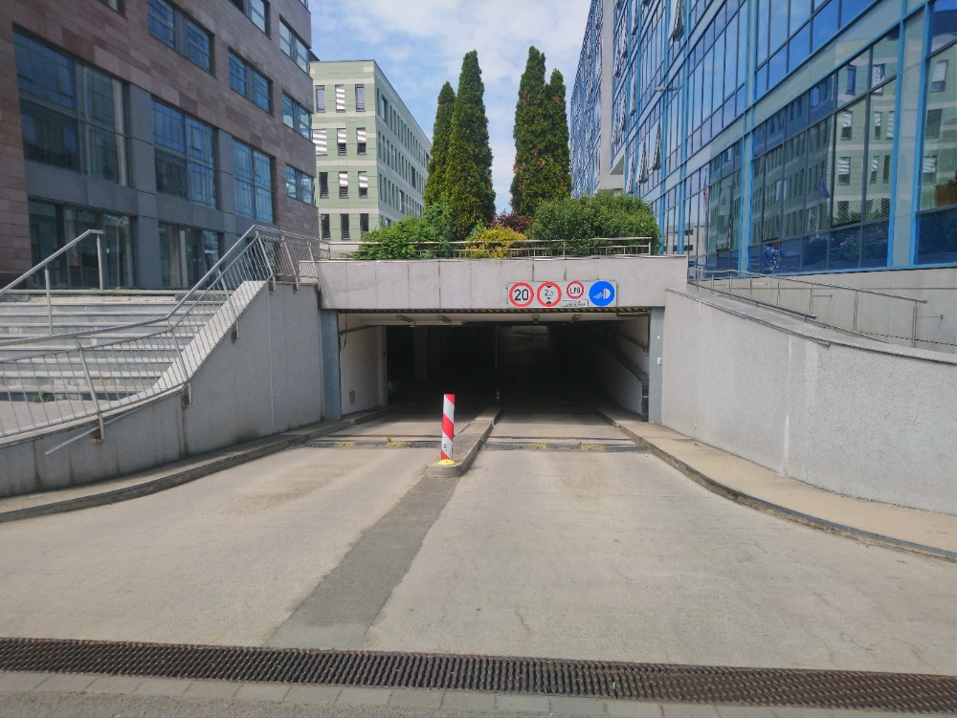
Obr. 8 parkovací místo pro invalidy a příjezd na parkoviště pro návštěvníky JAB

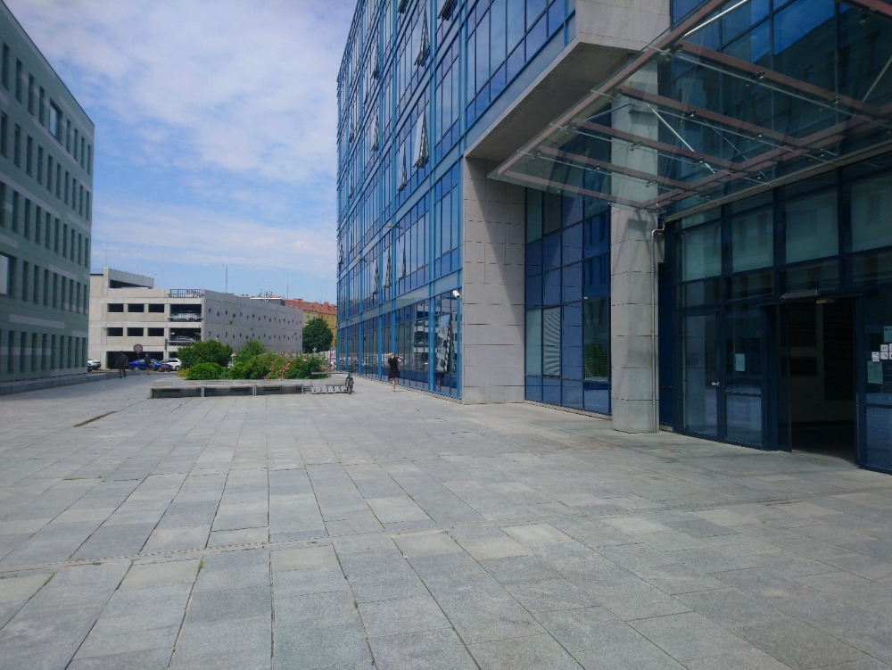
Obr. 9 Příchod k budově soudu od tramvajové zastávky Vojtova, v pozadí parkovací dům Riverpark

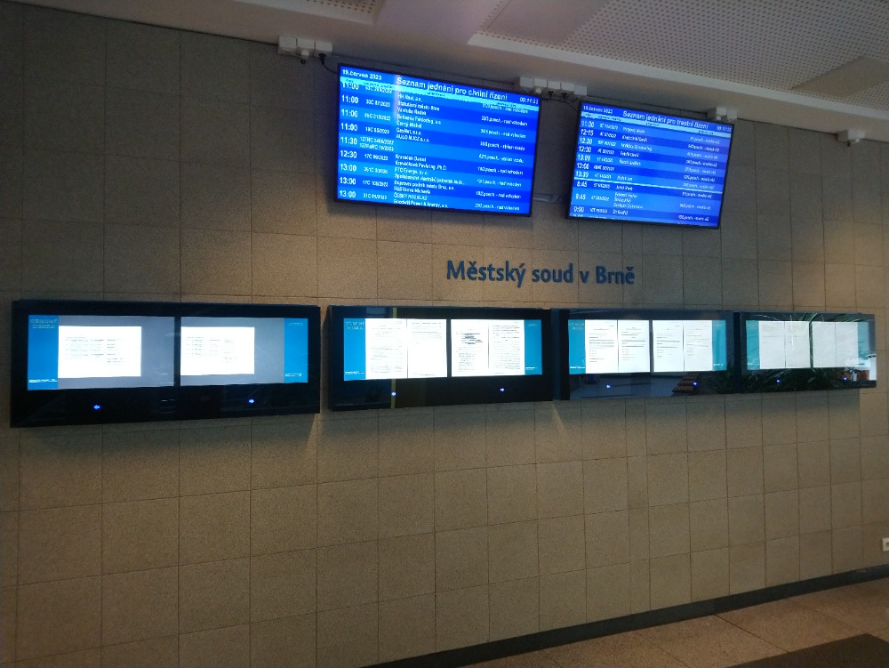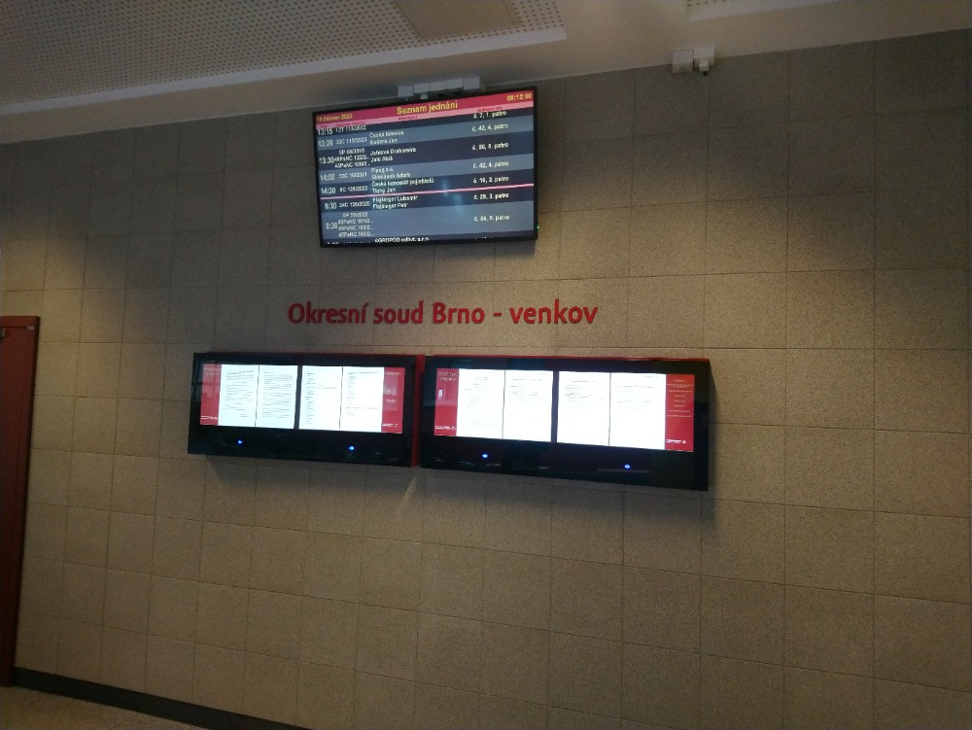
Obr. 10 digitální úřední desky a přehled jednání soudu

